Relatório de Análise Financeira
Este relatório apresenta cinco análises aplicadas ao histórico de transações financeiras do usuário, com o objetivo de revelar padrões, identificar riscos e apoiar decisões mais conscientes sobre consumo e planejamento.

1. Valor Total Movimentado por Método de Pagamento
Agrupamos as transações por tipo de pagamento (PIX, cartão, boleto etc.) e somamos os valores para identificar os métodos mais utilizados. Isso ajuda a entender preferências, avaliar custos e buscar oportunidades como cashback.
Fórmula:

O resultado final é uma lista de métodos de pagamento mmm ordenados pelo total absoluto de valores movimentados em cada um.

2. Concentração de Gastos em Dias Específicos
Agrupamos os valores por data para detectar picos de consumo. Essa métrica revela padrões temporais úteis para planejamento mensal e controle de impulsos.
Fórmula:


O código identifica quais dias tiveram os maiores volumes financeiros movimentados (em termos absolutos).
Esses dias podem indicar picos de despesas ou pagamentos importantes.

3. Gastos Cruzados por Método de Pagamento e Categoria
Relacionamos o tipo de despesa com o método de pagamento utilizado, revelando como o usuário consome em diferentes contextos.
Fórmula:
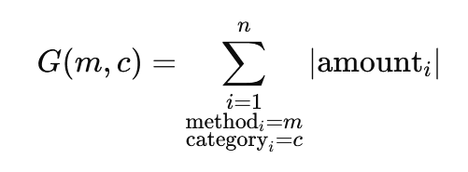

Essa operação revela quais combinações de método de pagamento e categoria concentram mais gastos — por exemplo:
- Cartão de crédito → Restaurantes (R$ 4.500)
- Pix → Supermercado (R$ 3.200)
- Débito → Combustível (R$ 2.100)
É uma análise essencial em finanças pessoais, controle de despesas e comportamento de consumo.

4. Variabilidade de Gasto por Categoria
Calculamos o desvio padrão dos valores por categoria para identificar onde há maior oscilação de consumo.

5. Detecção de Outliers
Utilizamos o método do IQR para identificar transações fora do padrão, que podem indicar erros, fraudes ou gastos excepcionais.

